**星露谷项目说明文档**

**C++特性实现：**

类与多态：Animal类中实现了类的多态与继承，包含Sheep、Cow、Parrot三个子类。

STL容器：应用了一个std::map映射容器，用于储存每个地块是否已经存在农作物，如果存在，则不能进行二次种植，在人物进行种植或者收割之后会相应地进行改变。

类型推导：auto是C++11引入地一个特性，本项目多处使用到auto创造相应的成员变量。

空指针关键字 nullptr：C++11 引入了 `nullptr` 关键字，它是一个表示空指针的字面量，用于替代传统 C++ 中的 `NULL` 。在之前的 C++ 标准中， `NULL` 通常被定义为 `0` 或 `((void*)0)` ，这可能导致类型歧义和一些难以发现的错误。

**类的设计：**

本项目包含Outside类、intovalley类、menu类、othersence类、Plantingcrops类、Animal类、valleybegin类、GameTimeSystem类和characterAction类。

AppDelegate.cpp和AppDelegate.h为开始导入最初场景的类的实现，包括游戏屏幕大小和分辨率。

Valleybegin.cpp和valleybegin.h这个类用于定义游戏启动时的界面，通常包括游戏的标题、开始游戏的按钮和退出游戏的按钮。

Menu.cpp和menu.cpp通过init() 方法初始化菜单界面，包括设置背景、添加输入框、标签、单选按钮、滑块和按钮等。menu 类是一个游戏设置和菜单界面，它允许玩家配置游戏选项并开始游戏。

menu类和Valleybegin类一起负责管理游戏开始前的用户界面和交互，是游戏启动流程的部分。

othersence类和intovalley类都是不同场景的设置，一个是洞穴内场景，一个是室内场景，这两个游戏中的场景，管理着地图的滚动、角色的添加和移动，以及场景之间的切换。它们是游戏流程中的一个环节，为玩家提供了一个可以探索和交互的环境。

其中，Animal是一个抽象基类，包含Sheep、Cow、Parrot三个子类，每个子类具体实现了动物的随即移动和动画播放，每个类都继承了Animal类的动作、目标位置、移动范围和速度，Sheep和Cow的移动范围设在圈内，移动速度较小，Parrot类的移动范围更大，移动速度也更快。

Plantingcrops类用于管理农作物，包含农作物的状态、生长时间和成熟时间，并且通过每帧的更新实现农作物的生长。

CharacterAction类用于管理人物的动作，包括走路动画、挥斧头、浇水、种植等动作的实现，能够监听键盘控制人物的移动。

menu类包含多个成员变量与函数，构建有交互功能的菜单界面。

成员变量方面： leftButton、rightButton用于创建选择按钮，可设属性及点击回调。 isLayerVisible控制特定层显示隐藏。backImage展示背景图，music1等变量对应音乐相关组件，selectedMapIndex记录地图选中索引。

成员函数方面： createmenuScene创建含 menu层的场景。 init初始化界面元素，设置各类组件及属性、添加监听器。textFieldEvent处理输入框事件。onMapRadioButtonSelected`依地图单选结果切换场景。onButtonPressed处理按钮触摸事件实现视觉反馈。onSliderValueChanged响应滑块值变并可扩展逻辑。onLeftButtonClicked、onRightButtonClicked处理左右按钮点击后的界面更新。

整体实现信息输入、单选、角色选择、背景音乐调节、场景切换功能，可作游戏或应用的功能丰富入口界面。

outside类，其包含诸多成员变量与函数，部分重要的如下：

成员变量：

_isPersonalInterfaceVisible：布尔类型，用于标记个人界面的显示状态。

_personalInterfaceLayer：指向Layer类型的指针，代表个人界面层。

_menuWindow：Sprite类型指针，用于显示个人界面中的菜单窗口相关图片等。

_closeButton：MenuItemImage类型，作为关闭个人界面的按钮。

_currentImageIndex：整型，记录当前选择的图片索引，用于界面相关逻辑判断。

_clickedButtonIndex：整型，记录点击的按钮位置，在按钮交互逻辑中起作用。

_buttonClickCounts：可能用于记录按钮点击次数的相关容器（代码中使用方式体现其与按钮点击次数关联）。

成员函数：

onKeyPressed：处理键盘按键按下事件的函数，根据按下的不同按键（如 `E` 键用于切换个人界面显示状态，空格键用于记录按下状态及相关计数操作）执行相应逻辑。

hidePersonalInterface：实现隐藏个人界面的功能，通过移除个人界面层并重置相关指针、标记变量来达成。

showPersonalInterface：用于显示个人界面，创建个人界面层，加载初始图片窗口、添加关闭按钮以及顶部的选择按钮等，构建起完整的个人界面展示效果。

updateUI：根据传入的计数等参数，创建可拖动的精灵、添加相应的文本标签、设置拖动事件等，实现界面上元素拖动及相关交互逻辑（如拖动到垃圾桶位置后的移除等递归更新操作）。

selectImage：依据选择的图片索引执行不同操作，例如添加可拖动元素、显示不同的文本标签、更新主图片、调整菜单按钮位置效果等，实现界面展示内容基于选择的动态变化。

showVerticalButtons和showVerticalButtons2：分别在特定图片场景下创建竖排按钮，并为按钮添加触摸事件监听器，点击按钮可触发后续相应操作（如显示新窗口等）。

removeVerticalButtons：用于移除所有竖排按钮，通过清除对应层的所有子元素来实现。

showNewWindow：创建新窗口并添加关闭按钮、多个横向排列的按钮以及每个按钮下方对应的按钮等，同时为这些按钮添加触摸事件监听器，实现新窗口内丰富的交互功能（如点击次数相关的不同展示效果等）。

closePersonalInterface：用于关闭个人界面，通过移除个人界面层、重置显示状态等操作来实现。

outside类构建起了较为复杂的游戏或应用中涉及角色与 NPC 交互、界面展示及操作等多方面交互功能的逻辑部分，用于丰富用户的操作体验与游戏场景交互性

**功能实现：**

从游戏开始进入的菜单场景，可以选择两个人物形象，手动输入给人物，农场起的名字，以及输入你喜欢的水果的种类。还可以从猫和狗中选择一个你喜欢的动物。右侧提供可以选择的四种地图类型。右侧地图下的按钮可以按下，并调整背景音乐声音大小和背景音乐有无。可选地图模式一，春天的农场。

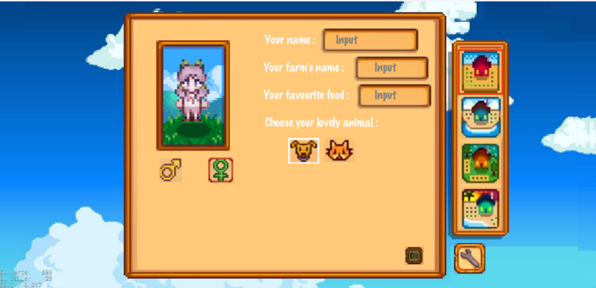

进入地图后，场景内会产生粒子效应，下40s的雨，40秒后自动消失。

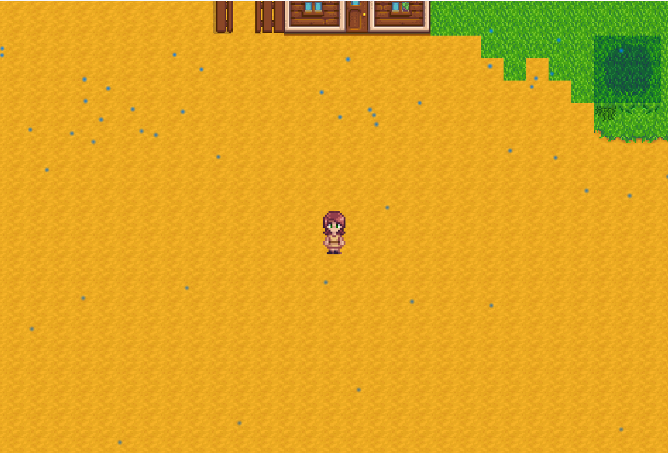可选地图模式二，秋天的农场。

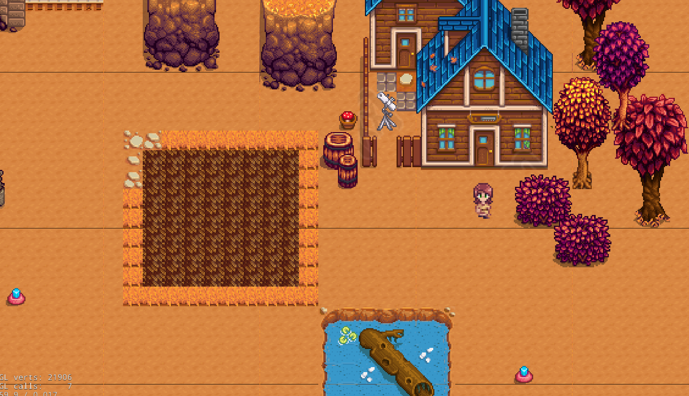

场景切换，监听人物的坐标，当人物坐标在地图中家的门的一定范围内，会自动从室外切换室内场景。

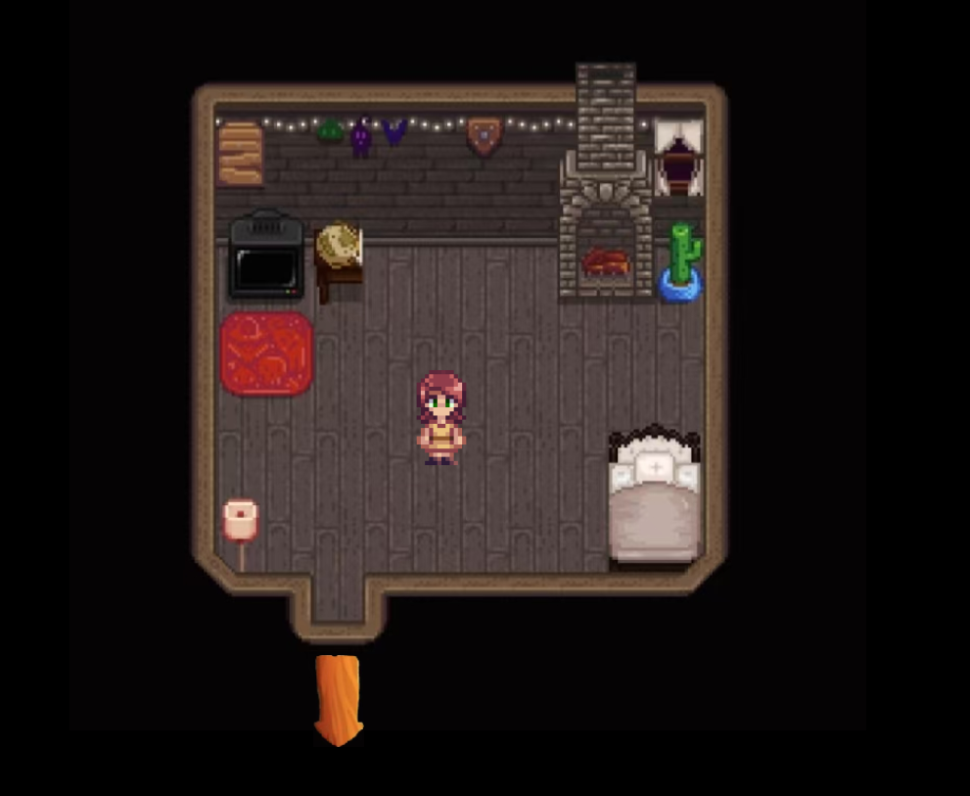

地图模式一下，地图湖边会有钓鱼按钮，按下后，会出现钓鱼的场景。再次按下后，钓鱼场景会消失。

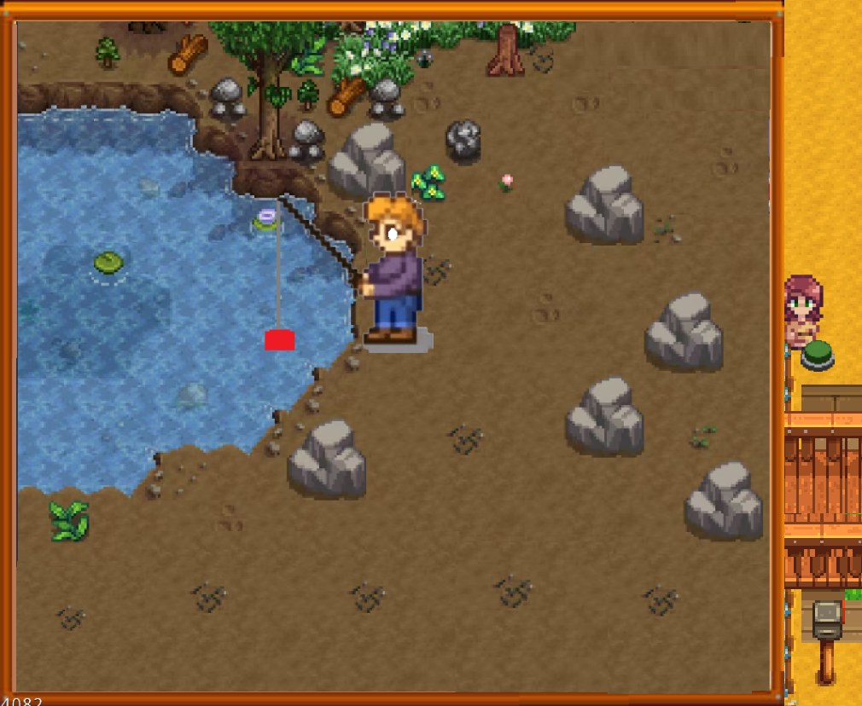

场景切换，监听人物的坐标，当人物坐标在地图中洞穴的门口的一定范围内，会自动从洞穴外场景切换至洞穴内场景。

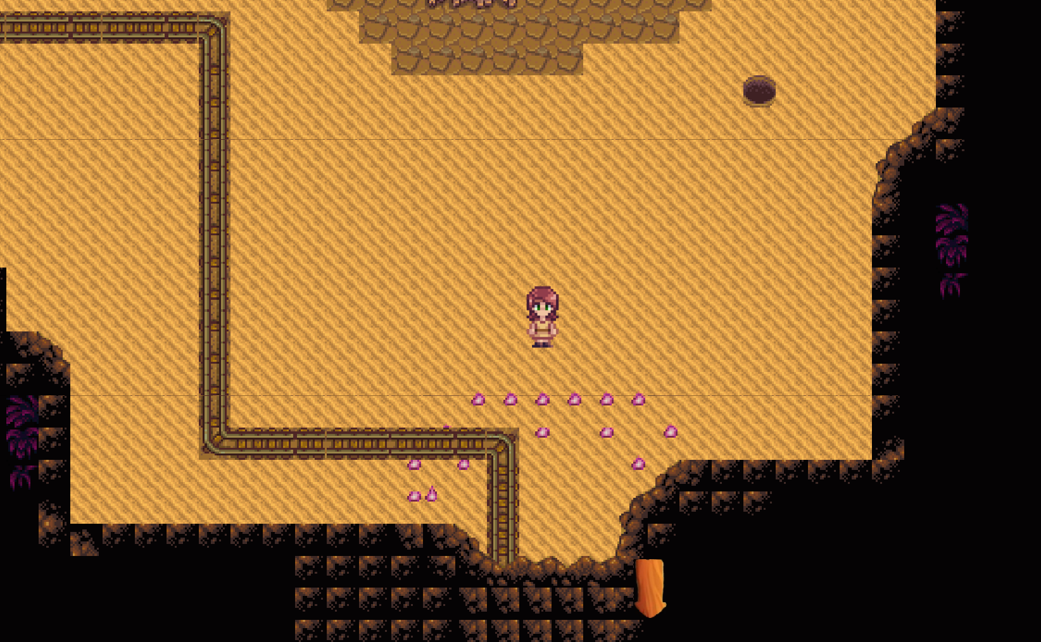

时间标签：

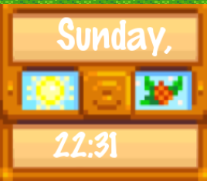

养殖功能：所有的养殖动物由Animal这一抽象基类实现，Sheep类、Cow类、Parrot类继承自Animal类，每一种不同的动物移动范围与移动速度均不相同。动物能够在一定的范围内随机移动，并伴随有行走、飞行的动画，效果更加美观。

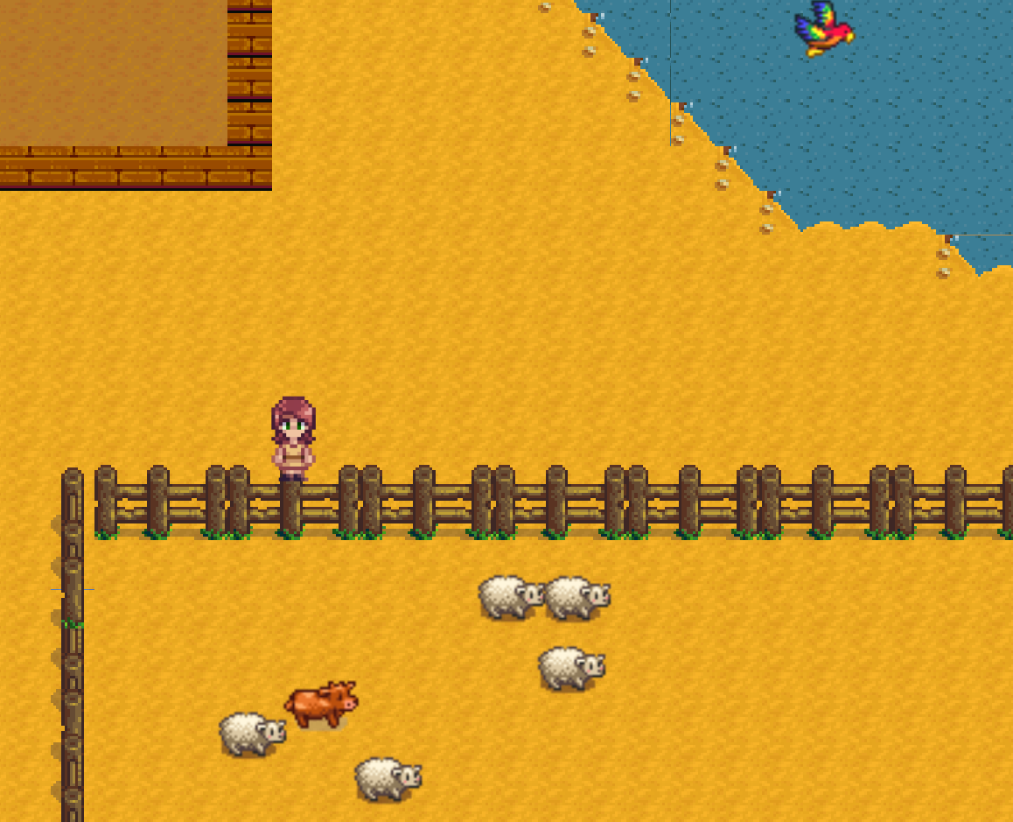

如图所示是种植功能，在一定范围内（土地区域内），玩家按下空格键可以实现播种，种子会按照一定的速度生长，但这个过程需要浇水，玩家按下K键可以给种子浇水，伴有浇水的动画。如果没有浇水，种子生长一段时间后便会枯萎死亡，如下图所示。如果作物生长成熟或者已经枯萎死亡，玩家按下J键可以铲除或收获。

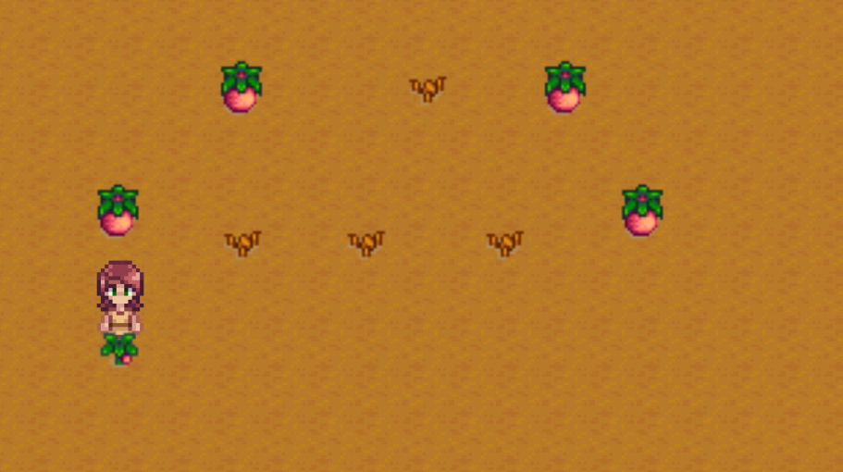

签到窗口：本游戏进入界面即弹出签到系统，旨在提升玩家的日常参与度与游戏粘性。通过签到，玩家可以获得游戏内的奖励：金币、道具，从而丰富游戏体验。签到窗口被设置为较高的层级（z轴），确保在任何时候都能优先显示，方便玩家随时进行签到操作。按钮图片会在两张图片之间切换，模拟出按钮被按下的效果，同时，系统应记录玩家的签到状态，并给予相应的奖励。签到结束后关闭按钮。

NPC交互：游戏中设计了两位NPC（非玩家角色）的交互体验。当靠近并点击NPC时，玩家角色与NPC的横坐标差值小于100时，互动会触发。npc会转动方向作出回应（弹出对话框，展示NPC的专属对话内容）对话框会出现在NPC的下方，且在屏幕区域内，确保你的视线不会被阻挡。在对话框显示3秒后，它会自动消失，同时NPC的外观也会恢复到初始状态。这一切都在后台通过精心设计的动作序列自动完成，无需你进行任何额外操作。

背包界面：点击键盘上的E键进行背包的弹出和关闭之间的切换。

背包存储：显示背包1界面（存储界面），包含个人信息、资金和时间显示，以及背包物品储存（种植收获放入背包）。背包中的部分物品可以移除（拖入垃圾桶），必要工具不可移除。

人物管理：显示npc的好感度，可以赠送礼物，赠送后打上对钩。每周最多赠送两次，否则会进行界面提示（5秒后消失）。

其他设置：地图、工具及部分功能描述（可以选取或取消）

